**Вестник Зюзинского сельсовета»**

|  |  |  |
| --- | --- | --- |
| Основана распоряжением  администрации  Зюзинского сельсовета  Барабинского района  Новосибирской области  № 36А от 01.11.2013 г | **№ 8** | **от 01.10.2024г.** |

**АДМИНИСТРАЦИЯ ЗЮЗИНСКОГО СЕЛЬСОВЕТА**

**БАРАБИНСКОГО РАЙОНА НОВОСИБИРСКОЙ ОБЛАСТИ**

**П Р О Т О К О Л**

**ПУБЛИЧНЫХ СЛУШАНИЙ**

**01 октября 2024 года 11-00 час. с. Зюзя**

**ул.Молодежная, № 14**

Присутствуют 20 человек (список прилагается).

**П О В Е С Т К А Д Н Я:**

1. О рассмотрении проекта решения о внесении изменений в Устав Зюзинского сельсовета Барабинского района Новосибирской области .

Докладчик: Щученко А.В. – специалист администрации Зюзинского сельсовета Барабинского района Новосибирской области.

**ВЫСТУПИЛА**: Николаева Л.Ю.: предложила избрать председательствующего проводимых публичных слушаний –Кудзиеву Е.В.., секретарем –Щученко А.В.

**ГОЛОСОВАЛИ:** «ЗА» - 20 человек (двадцать ).

«ПРОТИВ» - нет

«ВОЗДЕРЖАЛИСЬ» - нет.

**СЛУШАЛИ:** Щученко А.В.- специалиста администрации Зюзинского сельсовета Барабинского района Новосибирской области о проекте решения о внесении изменений в Устав Зюзинского сельсовета Барабинского района Новосибирской области . Ознакомила всех с проектом решения и предложила его обсудить.

**ВЫСТУПИЛА:** Токарева Т.И. – специалист социальной защиты, которая сказала, что проект решения рассмотрели и предложила принять рекомендации по проекту решения о внесении изменений в Устав Зюзинского сельсовета Барабинского района Новосибирской области для утверждения его на очередной сессии сельского Совета депутатов Зюзинского сельсовета Барабинского района Новосибирской области.

**ВЫСТУПИЛА:** Кравцова С.В.- депутат Совета депутатов Зюзинского сельсовета. – заведующая отделением «Милосердие» МКУ КЦСОН, которая сказала, что проект решения о внесении изменений в Устав Зюзинского сельсовета Барабинского района Новосибирской области рассмотрели и необходимо принять рекомендации по проекту решения решения о внесении изменений в Устав Зюзинского сельсовета Барабинского района Новосибирской области для утверждения на очередной сессии сельского Совета депутатов Зюзинского сельсовета Барабинского района Новосибирской области.

**РЕШИЛИ:** Рекомендовать Совету депутатов Зюзинского сельсовета Барабинского района Новосибирской области принять проект решения о внесении изменений в Устав Зюзинского сельсовета Барабинского района Новосибирской области( приложение) .

Председательствующий

публичных слушаний Е.В.Кудзиева

Секретарь А.В.Щученко

**СОВЕТ ДЕПУТАТОВ ЗЮЗИНСКОГО СЕЛЬСОВЕТА**

**БАРАБИНСКОГО РАЙОНА НОВОСИБИРСКОЙ ОБЛАСТИ**

**шестого созыва**

**РЕШЕНИЕ**

**Двадцать четвертой сессии**

**с. Зюзя**

**17.09.2024 г. № 5**

**О проекте решения о внесении изменений и дополнений в Устав сельского поселения** **Зюзинского сельсовета Барабинского района Новосибирской области и проведении публичных слушаний по проекту решения о внесении изменений и дополнений в Устав сельского поселения Зюзинского сельсовета Барабинского района Новосибирской области**

В соответствии со ст. 7, 35, 44 Федеральным законом от 06.10.2003 № 131-ФЗ «Об общих принципах организации местного самоуправления в Российской Федерации», в целях приведения Устава сельского поселения Зюзинского сельсовета Барабинского района Новосибирской области в соответствие с действующим законодательством, Совет депутатов Зюзинского сельсовета Барабинского района Новосибирской области

РЕШИЛ:

1. Внести в Устав сельского поселения Зюзинского сельсовета Барабинского муниципального района Новосибирской области следующие изменения:
   1. **. Статья 5. Вопросы местного значения**

1.1.1 пункт 25 части 1 статьи 5 изложить в следующей редакции:

«29)организация и осуществление мероприятий по работе с детьми и молодежью, участие в реализации молодежной политики, разработка и реализация мер по обеспечению и защите прав и законных интересов молодежи, разработка и реализация муниципальных программ по основным направлениям реализации молодежной политики, организация и осуществление мониторинга реализации молодежной политики в поселении;»;

**1.2. Статья 32. Полномочия администрации**

1.2.1 пункт 22 части 1 изложить в следующей редакции:

«25) учреждение печатного средства массовой информации и (или) сетевого издания для обнародования муниципальных правовых актов, доведения до сведения жителей муниципального образования официальной информации»;

1.2.2 пункт 32 части 1 изложить в следующей редакции:

«36) организация и осуществление мероприятий по работе с детьми и молодежью, участие в реализации молодежной политики, разработка и реализация мер по обеспечению и защите прав и законных интересов молодежи, разработка и реализация муниципальных программ по основным направлениям реализации молодежной политики, организация и осуществление мониторинга реализации молодежной политики в поселении;».

**1.3. Статью 32. Полномочия администрации** дополнить пунктами следующего содержания:

«77) заключение договоров о комплексном развитии территории по инициативе правообладателей земельных участков и (или) расположенных на них объектов недвижимого имущества;

78)принятие решения о комплексном развитии территорий в случаях, предусмотренных ГрК РФ.»

**1.4. Статью 27. Глава поселения** дополнить подпунктами следующего содержания:

«17) заключать договора о комплексном развитии территории по инициативе правообладателей земельных участков и (или) расположенных на них объектов недвижимого имущества;

18)принимает решения о комплексном развитии территорий в случаях, предусмотренных ГрК РФ.»

**1.5. Статью 21. Депутат Совета депутатов** дополнить часть 5 пунктом 10.1 следующего содержания:

«10.1)приобретения им статуса иностранного агента;»;

**1.6. Статью 29. Удаление главы поселения в отставку** дополнить часть 2 пунктом 4.1 следующего содержания:

«4.1) приобретения им статуса иностранного агента;».

1. Опубликовать Проект решения о внесении изменений и дополнений в Уставсельского поселения Зюзинского сельсовета Барабинского района Новосибирской области и порядок учёта предложений и участия граждан в обсуждении проекта решения Совета депутатов Зюзинского сельсовета Барабинского района Новосибирской области в в печатном периодическом издании «Вестник Зюзинского сельсовета», размещению на сайте администрации Зюзинского сельсовета Барабинского района Новосибирской области <https://ziuzia.nso.ru/>). (Приложение 1).
2. Вынести на публичные слушания Проект решения о внесении изменений и дополнений в Устав сельского поселения Зюзинского сельсовета Барабинского района Новосибирской области.
3. Провести публичные слушания по Проекту решения о внесении изменений и дополнений в Устав сельского поселения Зюзинского сельсовета Барабинского района Новосибирской области. Назначить дату проведения публичных слушаний на 01.10.2024 года.

Начало в 10-00 ч., в здании администрации Зюзинского сельсовета, по адресу: 632322, Россия, Новосибирская область, Барабинский район, с. Зюзя, ул. Молодежная 14.

Докладчик – Денисова В.Н., Глава Зюзинского сельсовета Барабинского района Новосибирской области.

|  |  |
| --- | --- |
| Глава Зюзинского сельсовета  Барабинского района  Новосибирской области | Председатель Совета депутатов  Зюзинского сельсовета  Барабинского района  Новосибирской области |
| _____________ В.Н. Денисова | __________________Л.В Никитина |

Приложение к решению двадцать четвёртой сессии

Совета депутатов Зюзинского сельсовета Барабинского района

Новосибирской области шестого созыва от 17.09.2024 г. № 5

**ПОРЯДОК УЧЁТА ПРЕДЛОЖЕНИЙ И УЧАСТИЯ ГРАЖДАН В ОБСУЖДЕНИИ ПРОЕКТА РЕШЕНИЯ СЕССИИ СОВЕТА ДЕПУТАТОВ О ВНЕСЕНИИ ИЗМЕНЕНИЙ И ДОПОЛНЕНИЙ В УСТАВ ЗЮЗИНСКОГО СЕЛЬСОВЕТА БАРАБИНСКОГО РАЙОНА НОВОСИБИРСКОЙ ОБЛАСТИ**

1.1. Настоящий порядок разработан в соответствии с требованиями Федерального закона от 06.10.2003 г. № 131-ФЗ «Об общих принципах организации местного самоуправления в Российской Федерации» в целях определения форм участия населения в обсуждении проекта решения сессии Совета депутатов о внесении изменений и дополнений в Устав Зюзинского сельсовета Барабинского района Новосибирской области (далее - Устав Зюзинского сельсовета), а также учета предложений населения муниципального образования в обсуждении указанного проекта.

1.2.Обсуждение проекта решения сессии Совета депутатов о внесении изменений и дополнений в Устав Зюзинского сельсовета может проводиться:

-посредством обращения граждан в органы местного самоуправления в письменной форме;

-на публичных слушаниях.

1.3.Население Зюзинского сельсовета с момента опубликования (обнародования) проекта решения сессии Совета депутатов о принятии Устава Зюзинского сельсовета вправе вносить свои предложения в проект указанного решения. Обращение населения в органы местного самоуправления по проекту решения о внесении изменений и дополнений в Устав Зюзинского сельсовета, осуществляется в виде предложений в письменном виде.

1.4.Предложения населения по проекту решения о внесении изменений и дополнений в Устав Зюзинского сельсовета вносятся в Совет депутатов Зюзинского сельсовета в течение 7 дней со дня опубликования (обнародования) проектов данных нормативных правовых актов с указанием:

- статьи проекта решения сессии Совета депутатов о внесении изменений и дополнений в Устав Зюзинского сельсовета, в которую вносятся поправки, либо новой редакции данных статей;

- дополнительных статей проекта нормативного правового акта о внесении изменений и дополнений в Устав Зюзинского сельсовета.

1.5.Участие граждан в обсуждении проекта решения о внесении изменений и дополнений в Устав Зюзинского сельсовета на публичных слушаниях осуществляется в соответствии с порядком организации и проведения публичных слушаний, утвержденным Советом депутатов Зюзинского сельсовета.

1.6. Поступившие в Совет депутатов Зюзинского сельсовета предложения граждан по проекту решения о внесении изменений и дополнений в Устав Зюзинского сельсовета подлежат регистрации в установленной форме.

1.7. В целях обобщения и подготовки для внесения на рассмотрение сессии Совета депутатов Зюзинского сельсовета предложений населения по проекту решения о внесении изменений и дополнений в Устав Зюзинского сельсовета Председатель Совета депутатов готовит предложения о принятии или отклонении поступивших предложений населения. Указанные предложения выносятся на рассмотрение сессии Совета депутатов Зюзинского сельсовета, которая может состояться не ранее, чем через 30 дней со дня опубликования или обнародования проекта решения о внесении изменений и дополнений в Устав Зюзинского сельсовета.

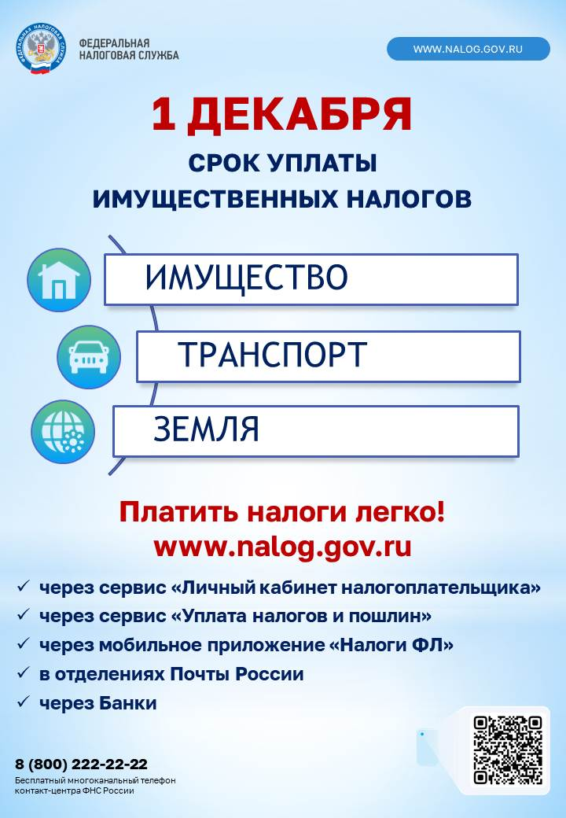

|  |  |  |  |
| --- | --- | --- | --- |
| Учредитель:  администрация  Зюзинского сельсовета Барабинского района  Новосибирской области | Редакторы-  Алсуфьева Л.Н.  Кудзиева Е.В.  Секретарь –  Николаева Л.Ю | Адрес:  Новосибирская область  Барабинский район  С.Зюзя  Ул.Молодежная 14 | **Тираж – 100 экз.** |